Приглашаем вас посетить наш стенд на выставке WOODEX 2023!

Компания ____________________________ приглашает вас посетить наш стенд №____ на WOODEX 2023 – международной выставке оборудования, материалов и комплектующих для деревообрабатывающей и мебельной промышленности.

Даты выставки: 28 ноября –1 декабря 2023
Место проведения: Крокус Экспо, павильон 1

Наши представители будут рады видеть вас на стенде и дать вам консультацию по продукции [перечень наименований], [название организации/бренда].

Для посещения выставки получите бесплатный билет по промокоду на сайте https://woodexpo.ru/ru/visit/visitor-registration/ ПРОМОКОД: ________

Мы будем рады видеть вас в числе наших гостей и надеемся, что посещение крупнейшей выставки отрасли окажется для вас полезным.

Woodex — 18-я международная выставка оборудования, материалов и комплектующих для деревообрабатывающей и мебельной промышленности
На выставке в семи тематических разделах будет представлено оборудование для лесозаготовки, деревообработки, переработки древесины, производства мебели, а также мебельные комплектующие и фурнитура. Подробнее о разделах выставки Woodex>>
Woodex способствует развитию лесопромышленного комплекса России, внедрению высокотехнологичных и энергоэффективных, а также ресурсосберегающих решений, постепенному переходу к цикличной экономике.
До встречи на нашем стенде №____!

Подробнее о выставке Woodex>>

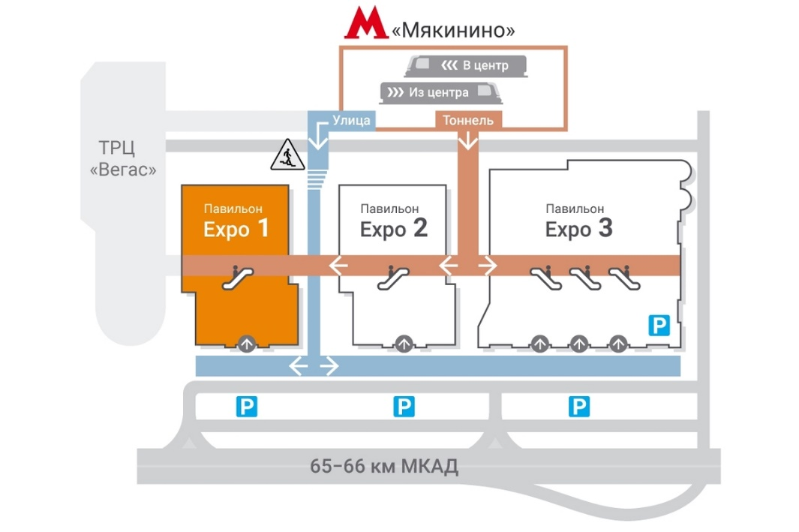
Место проведения:
МВЦ «Крокус Экспо», павильон 1
Адрес выставочного комплекса: Московская область, Красногорский район, г. Красногорск, ул. Международная, д. 20.
Время работы выставки:
28 ноября – 30 ноября 10:00 - 18:00
01 декабря 10:00 - 16:00

До встречи на Woodex 2023 на нашем стенде №___!

С уважением,
компания _____________

